考生姓名： 报考专业： 准考证号码： | 密封线内不要写题
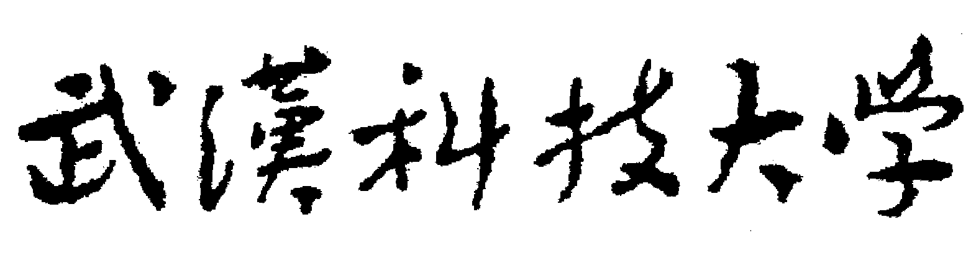2020年全国硕士研究生招生考试初试自命题试题
（ A 卷)
科目代码： 437 科目名称： 社会工作实务

注意：所有答题内容必须写在答题纸上，写在试题或草稿纸上的一律无效；考完后试题随答题纸交回。
一、名词解释(共4小题，每小题5分，共20分)
- 个案工作
- 九惠之教
- 优势视角
- 结构家庭治疗模式
二、简答题(共3小题，每小题20分，共60分)
1.社会工作可以开展的领域有哪些？
2.增权理论的基本假设是什么？
3.通用过程模式的四个基本系统是什么？
三、案例分析(共2小题，每小题20分，共40分)
1.（20分）阅读案例，回答下述问题。
小张初中毕业后考入一所职校，后因学不下去而退学。从那以后，小张开始与一群社会不良少年混在一起，染上很多恶习。终因参与一起抢劫案，被判处有期徒刑一年，缓期一年执行。他被母亲保释出来后，母子关系更加恶化。他经常打骂母亲，有几次竟然掐母亲的脖子。母亲气愤之极，打110报警，并禁止他再进家门。由于母子关系不好，他们母子被包藏祸心的“朋友”骗取身份证，办理了多套手机套餐包月服务，使原本经济就困难的家庭更加雪上加霜。为此，母亲求助于社会工作者。经过5次与小张的面谈，社会工作者不断激发小张战胜困难、解决问题的勇气。社会工作者又多次做张母的工作，帮助小张和张母明确了在家庭中的角色和分工。社会工作者还和社区内的一家企业联系，帮助小张找到了工作。同时，社会工作者了解到这种骗取身份证办理手机套餐的行为在小张所在的社区比较猖獗，已经有不少居民受骗。因此，社会工作者联合社区工作者一起，在社区广场举办了几次防手机诈骗宣传活动，告知居民如何避免受骗。
问题：
- 结合案例分析社会工作者在本案例中扮演了哪些角色？（10分）
- 结合案例分析社会工作者在本案例中使用的工作方法？（10分）
2.（20分）阅读案例，回答下述问题。
社会工作者小王在为梅园社区60岁以上老人建立医疗档案的过程中，发现建档的54个老人中有18个老人患有不同程度的高血压，比例超过30%。同事还发现，在60岁老人中如果较少人患有疾病，那么老人社区参与的程度就更高，整个心态也会更加乐观，对生活也会有更高的满意度。而患有疾病特别是长期患病的老人对生活满意度、社区参与度、活动的频率都会相对较低。患有高血压的老人大多身体上遭受疾病的困扰，心理上遭受因长期患病而产生的压力。他们有的会抱怨自己命不好，不公平，晚年患病；有的会觉得患了高血压就什么活动都不能参加了，对自己的评价较低。也有部分老人因为疾病在经济上承受较大的压力。所以，小王打算成立了一个支持小组，帮助老人缓解压力，消除一些困扰。
问题：
- 案例中的老人面临的主要问题是什么？（10分）
- 小王设计的小组工作的总目标和具体目标应该是什么？（10分）
四、论述题(共1小题，每小题30分，共30分)
十九届四中全会进一步明确了国家治理体系与治理能力的现代化问题，其中社区治理是国家治理体系的有机组成部分。请从社会工作的角度，谈谈如何促进社区治理能力的提升。

